Witam. Oto ćwiczenia, o których Wam pisałam. Nie ma tego za dużo. Pod ćwiczeniami linki do czasu Present Perfect dla utrwalenia wiadomości.
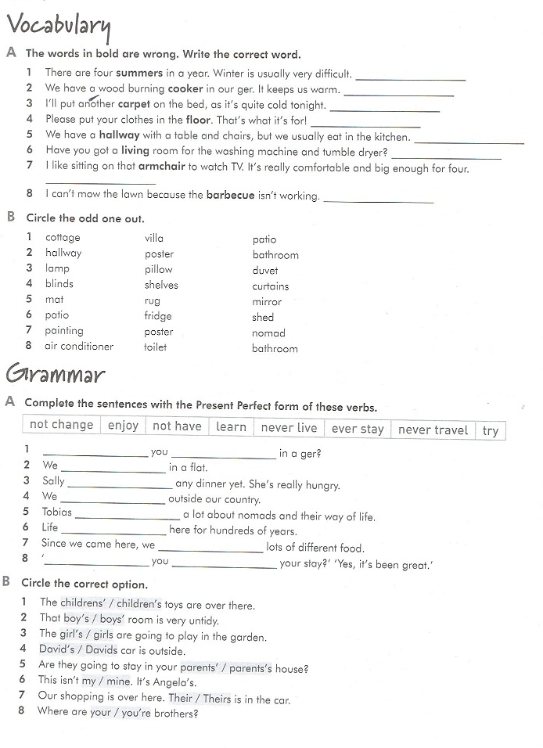
https://www.youtube.com/watch?v=i9GlEYf8_5I
https://www.ang.pl/gramatyka/czas/present-perfect strona z teorią na dole strony dużo ćwiczeń dla chętnych dla wszystkich te kilka do których linki poniżej. Ćwiczenia możecie sprawdzić samodzielnie, klikając w pole SPRAWDŹ. Wyniki proszę wklepać na Messengera, tj. procenty lub punkty.
https://www.ang.pl/cwiczenia/813/present-perfect-budowa
https://www.ang.pl/cwiczenia/808/present-perfect-pytania-przeczenia
https://www.ang.pl/cwiczenia/809/present-perfect-pytania-przeczenia

